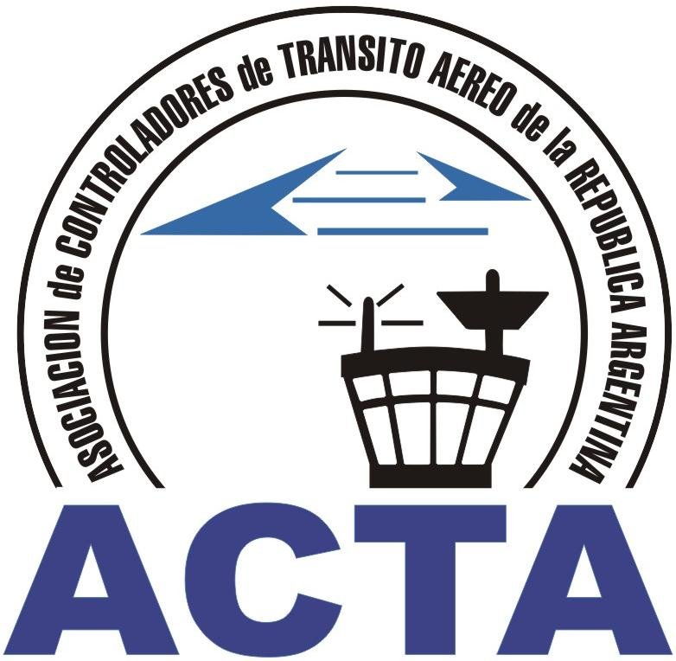

IFATCA 2012 en Argentina, consolidando nuestra profesión!!

INFO ACTA (07/10)

Reunión de Representantes Nacionales ACTA Argentina.

La Comisión Directiva de ACTA reunió a los representantes regionales y de diferentes dependencias locales de nuestro país, el pasado viernes 11 de junio en nuestra sede social, en ocasión que muchos de ellos se encontraban en Buenos Aires realizando cursos en el CIPE.

Dicha reunión sirvió para sentar las bases de acción respecto a la Federación de nuestra Asociacion, pudiendo capitalizar el gran compromiso que existe en el interior de nuestro país por parte de nuestros miembros, según lo expresado por varios de nuestros representantes regionales.

A nuestros socios una vez más, no duden en contactarse con su representante regional ante cualquier inquietud, sugerencia, trabajo o participación que quieran poner en práctica desde la ACTA, por ello una vez mas les pasamos sus datos y contacto de email:

- Sergio Di Paolo mail de contacto: repregionalcentro@actara.org.ar
- Daniel Gonseski mail de contacto: repregionalnorte@actara.org.ar
- Ruben Gonzalez mail de contacto: repregionalcuyo@actara.org.ar
- Marcelo Sanchez mail de contacto: repregionalsur@actara.org.ar

Solo la Unión nos permitirá conseguir la solidez en nuestra representación nacional!!!

COMISION DIRECTIVA DE ACTA

ACTA representa a los Controladores de Tránsito Aéreo en la República Argentina siendo miembro permanente de la IFATCA. www.actara.org.ar

